德州学院
师范类毕业生
就业手续办理指南
就业指导处

目 录
一、就业手续办理登录网址 - 1 -
二、就业手续办理流程 - 1 -
（一）签约 - 1 -
（二）解约 - 3 -
三、毕业生离校后就业手续的办理流程 - 3 -
（一）调整手续 - 3 -
（二）改派手续 - 4 -
（三）报到证遗失补办 - 6 -
（四）放弃升学申请补发就业报到证 - 7 -
（五）毕业生放弃就业申请升学 - 8 -
（六）解除缓派 - 8 -
四、就业手续“全程网上办理邮寄” - 8 -
（一）、可全程网上办理的手续 - 8 -
（二）、全程网上办理指南 - 9 -
五、毕业生档案流向查询 - 11 -
六、特别提醒 - 12 -
七、省级业务办理部门及地址 - 12 -

一、就业手续办理登录网址
登录网址：山东省教育厅高校毕业生就业网http://gxjy.sdei.edu.cn/
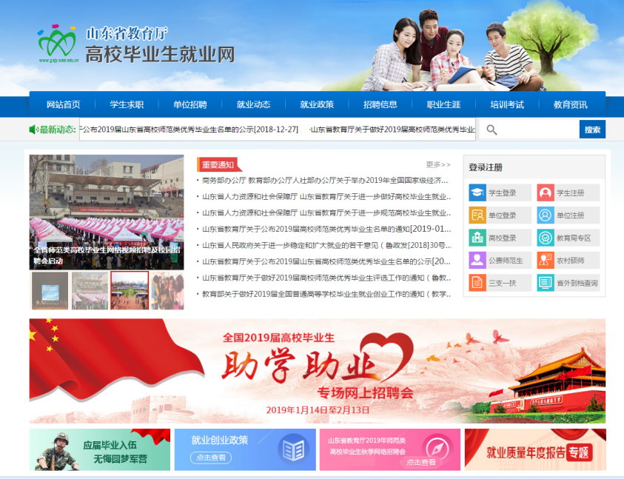

二、就业手续办理流程

（一）签约
1.双选签约（网签）
签约流程：首先需要在本网站（“山东省教育厅高校毕业生就业网”）注册账号，账号注册成功后，即可登录平台进行网上双选签约。学生通过职位搜索，搜索到心仪的职位，然后向用人单位发送个人简历，用人单位收到简历后，可以向学生发送面试邀请或签约邀请，经过双方（单位和学生）沟通确认需要签约后，单位可向学生发送签约邀请，学生可在“签约中心-双选应约”查看签约邀请，在操作栏可通过“应约”按钮根据每一步提示进行应约，应约完成后由单位的同级毕业生教育主管部门审核，审核通过后需要学校入库，学校入库则此协议生效。离校后审核部门由学校改为单位的同级毕业生教育主管部门（单位所在地的教育局）审核，审核通过即签约完成（离校后不需要学校入库操作）。
温馨提示：签约时请仔细查阅协议内容，注意查看是否含有补充条款，补充条款是否合理等，若对协议有疑问，请先不要点击“应约”，应先跟用人单位沟通，双方确认并解除疑问后再进行签约操作。如有其他问题，请联系技术服务电话：0531-86028318。
2.录入协议（与省外用人单位签约）
签约流程：登录平台录入省外协议。离校前，学生有意向省外就业时，应先向所在院系索要纸质版省外协议书，院系将学生就业形式设为“锁定省外协议”，学生填写完纸质版协议书后，在就业网学生平台签约中心——省外协议书（三方）录入省外协议，录入完成后，按要求将纸质版材料递交给学校，学校审核通过后，即省外协议就业成功。离校后，将纸质版协议书或跟省外单位签署的劳动合同录入到就业网学生平台签约中心——省外协议书（三方），录入成功后，由山东省教育厅审核，审核通过，即省外协议就业成功。
温馨提示：录入省外协议时，请注意核对单位名称，生成报到证时，报到证抬头会使用此单位名称。若有其他问题，请联系技术服务电话：0531-86028318。
3.其他去向
其他去向包括：机关事业科研单位，劳动合同，基层项目，自主创业，应征入伍，升学，国际组织任职，出国（境），自由职业，其他形式就业。登录个人账号根据个人就业去向找到对应栏目录入，按照要求提供相应证明材料，等待学校审核。

（二）解约
就业报到证已签发到用人单位的师范类毕业生，在改派期内因特殊情况与用人单位解除就业协议，经用人单位同意并出具解除就业协议证明后，到原签约单位的同级教育主管部门办理解约手续。原签约单位同级教育主管部门为省教育厅或省外生源的毕业生，在网上提出解约申请，携带解约函到学校就业指导中心办理解约手续。
所需材料：身份证、毕业证、就业报到证、用人单位出具的解除就业协议证明。

三、毕业生离校后就业手续的办理流程
详细：http://html.gxjy.sdei.edu.cn//html/2020/07/23/18053.html

（一）调整手续
调整手续（又称“二次派遣”）是指离校时就业报到证签发回户籍地的师范类毕业生，在择业期（自毕业之日起三年）内落实用人单位，签订就业协议书并进行网上登记后，由师范类毕业生就业主管部门办理的就业手续。
1.师范类毕业生在省内落实用人单位的，在“山东省教育厅高校毕业生就业网”完成网上签约后，进行“申请改派”办理。改派流程完成后，在“山东省教育厅毕业生就业服务大厅”小程序直接下载点在报到证即可
所需材料：与用人单位盖章的就业协议书或劳动合同扫描件。其中，考录到机关事业单位的，可上传有关录取或者聘用通知书。
2.师范类毕业生在省外落实用人单位的，在“山东省教育厅高校毕业生就业网”录入省外就业协议后，进行“申请改派”办理并申请纸质报到证。点在报到证在“山东省教育厅毕业生就业服务大厅”小程序直接下载即可。
所需材料：与省外用人单位盖章的就业协议书或用人单位当地就业主管部门出具的接收证明扫描件。其中，考录到机关事业单位的，还应当提供有关录取或者聘用通知书。

（二）改派手续
改派手续是指毕业生离校时已落实用人单位，且就业报到证也已签发到用人单位的，在改派期内（自毕业之日起两年内），因特殊情况与原用人单位解除就业协议，申请回户籍地，或与新用人单位签订就业协议并完成就业信息网上登记后，由师范类毕业生就业主管部门办理的就业手续。
1.师范类毕业生与原用人单位解除就业协议后回户籍地的。所需上传材料：原用人单位出具的解除就业协议证明（加盖公章）扫描件。用过登录个人账号在服务大厅，改派申请栏目申请。
也可本人持所需材料，山东生源的到户籍地市级师范类毕业生就业主管部门（一般为各地市教育局人事科）办理改派手续，非山东生源的到山东省政务服务中心社会事务类7号窗口办理。
所需材料：身份证、毕业证、就业报到证、原用人单位出具的解除就业协议证明。
2.师范类毕业生与原用人单位解除就业协议后在省内落实用人单位的，在“山东省教育厅高校毕业生就业网”完成网上签约后，本人进行“申请改派”办理改派手续。改派流程结束后，在“山东省教育厅毕业生就业服务大厅”小程序直接下载电子报到证即可。
所需上传材料：与用签订的就业协议书或劳动合同扫描件，其中，考录到机关事业单位的可提供有关录取或者聘用通知书。
也可持所需材料到新用人单位的同级毕业生就业主管部门（一般为各级教育局人事科）办理改派手续。
所需材料：身份证、毕业证、就业报到证、原用人单位出具的解除就业协议证明、与新用人单位签订的就业协议书。其中，考录到机关事业单位的，还应当提供有关录取或者聘用通知书。
3.师范类毕业生与原用人单位解除就业协议后在外省落实用人单位的，在“山东省教育厅高校毕业生就业网”录入省外就业协议后，进行“申请改派”办理改派手续，申请纸质报到证。电子报到证在“山东省教育厅就业服务大厅”小程序直接下载即可。
所需上传材料：原用人单位出具的解除就业协议证明、省外新用人单位盖章的就业协议书或正式劳动合同（或用人单位当地就业主管部门出具的接收证明）。其中，考录到机关事业单位的，还应当提供有关录取或者聘用通知书。
也可以本人持所需材料到山东省政务服务中心社会事务类7号窗口办理改派手续。
所需上传材料：身份证、毕业证、就业报到证、原用人单位出具的解除就业协议证明、省外新用人单位盖章的就业协议书或正式劳动合同（或用人单位当地就业主管部门出具的接收证明）。其中，考录到机关事业单位的，还应当提供有关录取或者聘用通知书。

（三）报到证遗失补办（2020届及以后不在补办报到证，直接打印电子版即可）
1.省内院校师范类毕业生就业报到证自毕业之日起三年内遗失的。
所需材料：学校就业部门出具的报到证遗失证明、就业报到证副本（即就业通知书）原件、毕业证、身份证。
办理地点：山东省政务服务中心社会事务类7号窗口。
2.省内院校师范类毕业生就业报到证自毕业之日起三年后遗失的，不再补发新证，但可以向省教育厅申请补开证明。
所需材料：学校就业部门出具的报到证遗失证明、加盖学校档案馆公章的毕业生就业工作调配表（仅复印含本人姓名页）、普通高等学校录取新生名册（仅复印含本人姓名页）、毕业证、身份证。
办理地点：山东省政务服务中心社会事务类7号窗口办理。
3.开具报到证遗失证明
2006年之后的毕业生可直接携带毕业证、身份证（复印件即可）到学校就业指导中心开具遗失证明；2006年及以前的毕业生除以上材料外，还需携带当年的毕业生就业工作调配表复印件。
注：毕业生就业工作调配表、普通高等学校录取新生名册均可到学校档案馆办理。

（四）放弃升学申请补发就业报到证
省内院校师范类毕业生在就业方案中列为全日制升学的，不签发就业报到证。毕业生因特殊情况放弃升学的，应当向毕业学校提出补发报到证申请，由学校核实情况后形成正式文件，按以下程序办理：
（1）毕业生在升学当年9月1日前提出申请的，将个人放弃升学转就业的申请（本人签字、院系盖章）、录取通知书原件，送学校就业指导中心，由学校到省教育厅统一办理；
（2）毕业生在升学一年以内提出申请的，将个人放弃升学转就业的申请（本人签字、院系盖章）、录取通知书原件、录取学校教务部门出具的取消该生学籍的证明，送学校就业指导中心，由学校到省教育厅统一办理；
（3）毕业生在毕业升学一年以上的，不再受理补发就业报到证。
提别提醒：升学的师范类毕业生未到录取学校报到或在入学一年内退学的，务必向毕业学校申请补发就业报到证，由毕业学校报省教育厅办理。

（五）毕业生放弃就业申请升学
离校前因未确定升学录取结果而将就业方案列为就业，且已经发放就业报到证的师范类毕业生，在确定已经录取后选择放弃就业，须在开学前或入学后1个月内由原毕业学校收回就业报到证，报省教育厅注销。
所需材料：个人放弃就业转升学的申请（本人签字、院系盖章）、就业报到证（含正副本）。

（六）解除缓派
省内院校师范类毕业生因参加“三支一扶”、“西部计划”等在就业方案列为缓派的，服务期满后，可联系学校团委出具解除缓派情况说明，由学校就业指导中心统一报省教育厅办理。

四、就业手续“全程网上办理邮寄”

（一）、可全程网上办理的手续
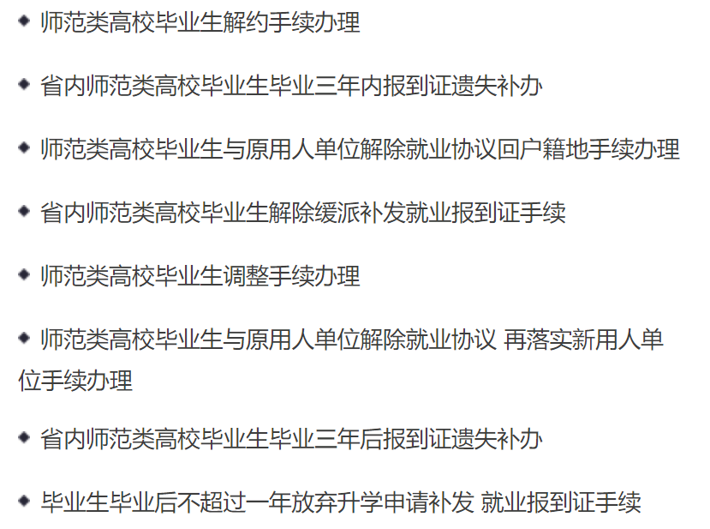

（二）、全程网上办理指南
- 登录山东省政务服务网http://zwfw.sd.gov.cn/
- 选择“省级网上政务大厅部门分厅”

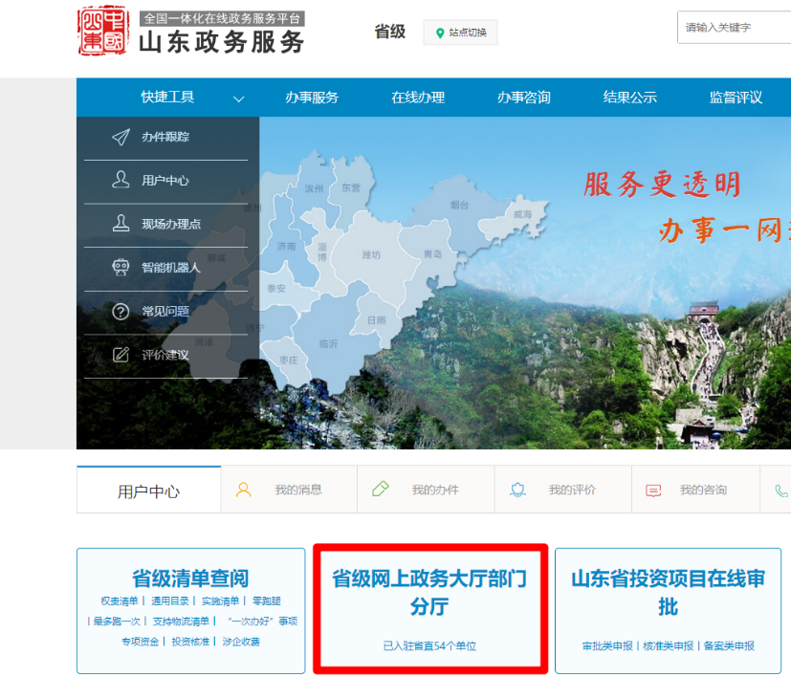

- 选择省“教育厅”

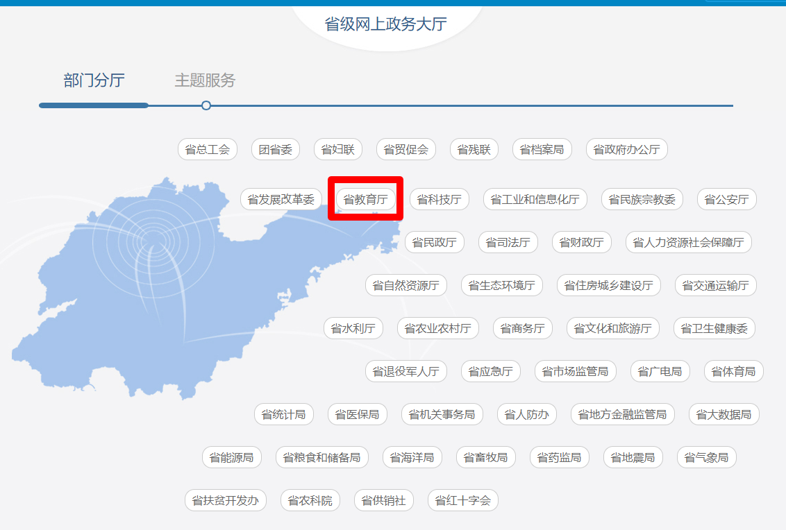

- 按事项名称搜索“师范类毕业生就业手续办理”

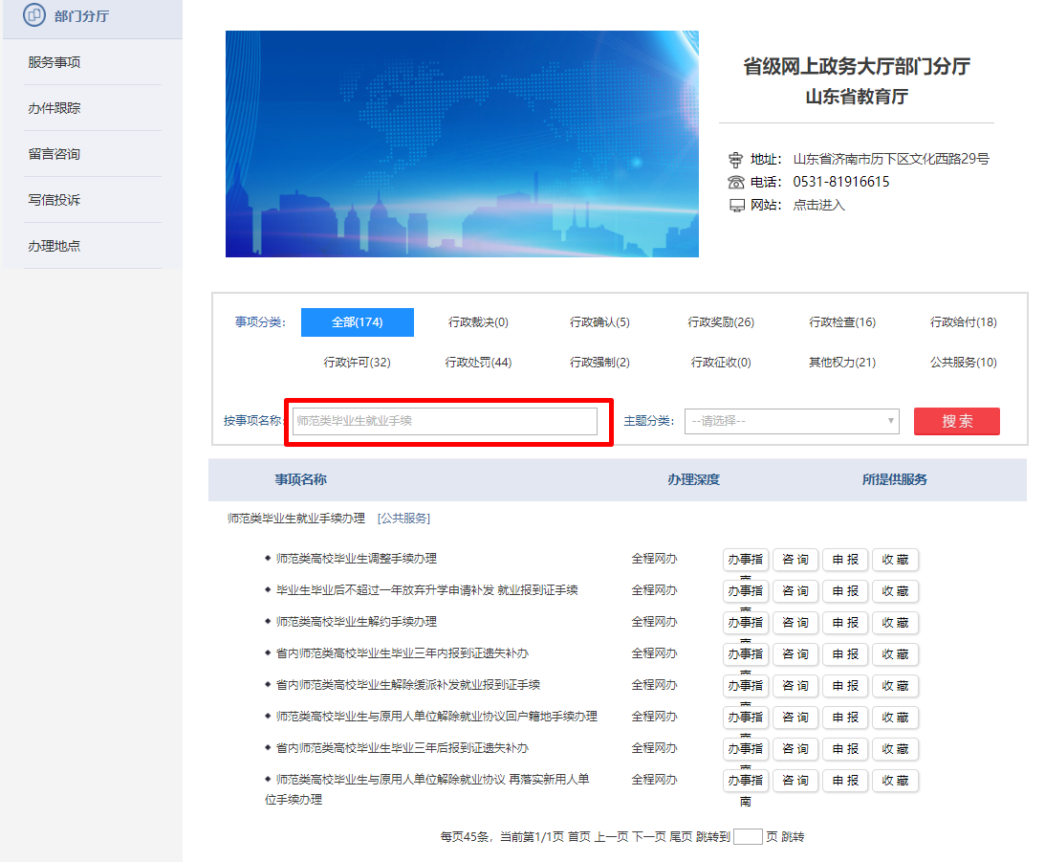

五、毕业生档案流向查询
1.登录德州学院就业管理系统。请点击“学生服务”
2.点击“档案查询”。
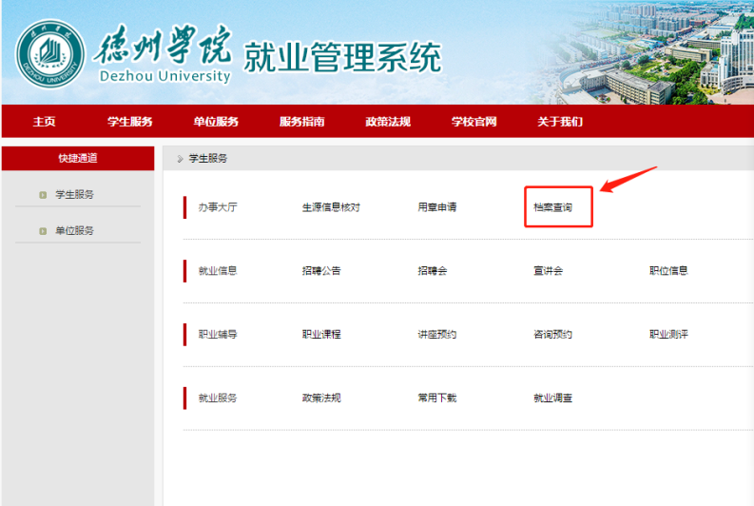
特别提示：
1.升学毕业生的学生档案由各学院负责移交，服务西部计划的学生档案留存学校就业指导中心，这两种情况不通过EMS邮寄。
2.所有毕业生必须于当年的9月1日至9月30日前落实个人的档案是否到达档案管理部门。
3.毕业生离校前已同用人单位签订就业协议的，请按照就业协议书上用人单位提供的档案材料转寄详细地址及单位名称落实档案去向；毕业离校前未落实就业单位的，回生源地就业主管部门报到（省内生源师范类毕业生不需要报到，毕业离校前的就业信息确认等同报到），档案将寄往报到单位(就业报到证正文左上方第一行)，即某某市人社局，某某市教育局，某某(省)市大中专毕业生就业指导中心(各地叫法不一)。

六、特别提醒
1.就业报到证报到的有效期一般为三个月；(以报到证规定的报到期限为准)
2.档案的查询期为一年；
3.派遣期为三年；
4.改派期为两年；
5.放弃升学办理就业报到证手续的有效期为一年；
6.以上时间的计算日期为毕业当年的6月30日开始；

七、省级业务办理部门及地址
非师范类毕业生到山东省人社厅（业务办理地址：济南市历下区解放东路16号山东省人社厅政务服务大厅）；
师范类毕业生到山东省教育厅（业务办理地址：济南市市中区站前街9号山东省政务服务中心第4层社会事务类7号窗口）。
德州学院就业指导处办公地点：厚德楼512室
就业手续办理垂询电话：0534-8985886
微信公众号：
德院就业
因全国各地就业主管部门制定的就业政策有所差异，以上说明如同当地就业主管部门政策不一致，以当地就业主管部门规定为准。

